附件1：

通化市东昌区市容环境服务中心
2026年部门预算

二〇二六年一月十五日

目 录

第一部分 单位概况
一、主要职能
二、机构设置
第二部分 预算表格
一、收支总表
二、收入总表
三、支出总表
四、财政拨款收支总表
五、一般公共预算支出表
六、一般公共预算基本支出表
七、一般公共预算“三公”经费支出表
八、政府性基金预算支出表
九、国有资本经营预算支出表
十、项目支出表
十一、项目支出绩效目标表
第三部分 情况说明
第四部分 名词解释

第一部分 单位概况

一、主要职能
（一）负责市区日常环境卫生管理，依法征收市区城市卫生费、居民卫生费和垃圾清运有偿服务费；
（二）负责制定实施市区环卫事业发展规划，承担市区环卫公益基础设施建设、管理和监督；
二、机构设置
根据上述职责，通化市东昌区市容环境服务中心内设 1 个机构。

第二部分 预算表格
收支总表
 |  |  |  |  |  | 单位：万元
收 入 |  |  |  | 支 出
项 目 | 2026年预算数 | 当年预算 | 上年结转 | 项 目 | 2026年预算数 | 当年预算 | 上年结转
一、财政拨款收入 | 8537.57 | 8310.57 | 227.00 | 一、一般公共服务
一般公共预算拨款收入 | 8537.57 | 8310.57 | 227.00 | 二、外交支出
政府性基金预算拨款收入 |  |  |  | 三、国防支出
国有资本经营预算拨款收入 |  |  |  | 十二、城乡社区支出 | 8537.57 | 8310.57 | 227.00
二、财政专户管理资金收入
三、单位资金收入
事业收入
事业单位经营收入
上级补助收入
附属单位上缴收入
其他收入
本年收入 合计 | 8537.57 | 8310.57 | 227.00 | 本年支出 合计 | 8537.57 | 8310.57 | 227.00
财政拨款结转 |  |  |  | 结转下年 支出
其他收入结转结余
收入总计 | 8537.57 | 8310.57 | 227.00 | 支出总计 | 8537.57 | 8310.57 | 227.00

收入总表
 |  |  |  |  |  |  |  |  |  |  |  |  |  |  |  |  |  | 单位：万元
部门 （单位） |  | 总计 | 当年预算 |  |  |  |  |  |  |  |  |  |  |  | 上年结转结余
 |  | 总计 | 小计 | 一般公  共预算 | 政府性基  金预算 | 国有资本  经营预算 | 财政专户  管理资金 | 事业收入 |  | 事业单位  经营收入 | 上级  补助  收入 | 附属单位  上缴收入 |  | 其他  收入 | 小计 | 一般公共预算拨款结转 | 政府性基金预算拨款结转 |  | 国有资本经营预算拨款结转 | 财政专户管理资金结转结余 | 单位资金结转结余 | 用事业基  金弥补收  支差额
通化市东昌区市容环境服务中心 |  | 8537.57 | 8310.57 | 8310.57 |  |  |  |  |  |  |  |  |  |  | 227.00 | 227.00
合计 |  | 8537.57 | 8310.57 | 8310.57 |  |  |  |  |  |  |  |  |  |  | 227.00 | 227.00

支出总表
 |  |  |  |  |  |  |  |  |  | 单位：万元
科目  编码 | 功能分类  科目名称 | 合计 | 当年预算 |  |  |  | 上年结转结余
科目  编码 | 功能分类  科目名称 | 合计 | 小计 | 基本  支出 | 项目 支出 | 事业单位  经营支出 | 小计 | 基本  支出 | 项目 支出 |  | 事业单位经营支出
212 | 城乡社区支出 | 8537.57 | 8310.57 | 485.02 | 7825.55 |  | 227.00 |  | 227.00
21205 | 城乡社区环境卫生 | 8310.57 | 8310.57 | 485.02 | 7825.55
2120501 | 城乡社区环境卫生 | 8310.57 | 8310.57 | 485.02 | 7825.55
21299 | 其他城乡社区支出 | 227.00 |  |  |  |  | 227.00 |  | 227.00
2129999 | 其他城乡社区支出 | 227.00 |  |  |  |  | 227.00 |  | 227.00
 | 合计 | 8537.57 | 8310.57 | 485.02 | 7825.55 |  | 227.00 |  | 227.00

财政拨款收支预算表
单位：万元
收 入 |  |  |  | 支 出
项 目 | 2026年预算数 | 当年预算 | 上年结转 | 项 目 | 2026年预算数 | 一般公共预算 |  | 政府性基金预算
 |  |  |  |  |  | 当年预算 | 上年结转 | 当年预算 | 上年 结转
一、本年收入 | 8537.57 | 8310.57 | 227.00 | 一、一般公共服务
一般公共预算拨款 | 8537.57 | 8310.57 | 227.00 | 二、外交支出
政府性基金预算拨款 |  |  |  | 三、国防支出
国有资本经营预算拨款 |  |  |  | 十二、城乡社区支出 | 8537.57 | 8310.57 | 227.00
本年收入合计 | 8537.57 | 8310.57 | 227.00 | 本年支出合计 | 8537.57 | 8310.57 | 227.00
财政拨款结转 |  |  |  | 结转下年
一般公共预算拨款
政府性基金预算拨款
国有资本经营预算拨款
收入总计 | 8537.57 | 8310.57 | 227.00 | 支出总计 | 8537.57 | 8310.57 | 227.00

一般公共预算支出表
 |  |  |  |  |  |  |  |  |  | 单位：万元
科目  编码 | 功能分类  科目名称 | 合计 | 当年预算 |  |  |  |  | 上年结转结余
科目  编码 | 功能分类  科目名称 | 合计 | 小计 | 基本支出 |  |  | 项目支出 | 小计 | 基本支出 |  |  | 项目  支出
 |  |  |  | 小计 | 人员  经费 | 公用  经费 | 项目支出 | 小计 | 小计 | 人员  经费 | 公用  经费 | 项目  支出
212 | 城乡社区支出 | 8537.57 | 8310.57 | 485.02 | 432.68 | 52.34 | 7825.55
21205 | 城乡社区环境卫生 | 8310.57 | 8310.57 | 485.02 | 432.68 | 52.34 | 7825.55
2120501 | 城乡社区环境卫生 | 8310.57 | 8310.57 | 485.02 | 432.68 | 52.34 | 7825.55
21299 | 其他城乡社区支出 | 227.00 |  |  |  |  |  | 227.00 |  |  |  | 227.00
2129999 | 其他城乡社区支出 | 227.00 |  |  |  |  |  | 227.00 |  |  |  | 227.00
 | 合计 | 8537.57 | 8310.57 | 485.02 | 432.68 | 52.34 | 7825.55 | 227.00 |  |  |  | 227.00

一般公共预算基本支出表
 |  |  | 单位：万元
经济分类科目 | 合计 |  | 人员经费 |  | 公用经费
一、工资福利支出 | 432.68 |  | 432.68
基本工资 | 196.48 |  | 196.48
津贴补贴 | 9.69 |  | 9.69
奖金 | 16.39 |  | 16.39
绩效工资 | 98.53 |  | 98.53
机关事业单位基本养老保险缴费 | 50.41 |  | 50.41
职工基本医疗保险缴费 | 20.17 |  | 20.17
社会保障缴费 | 3.20 |  | 3.20
住房公积金 | 37.81 |  | 37.81
二、商品和服务支出 | 52.34 |  |  |  | 52.34
办公费 | 20.0 |  |  |  | 20.0
印刷费 | 1.00 |  |  |  | 1.00
水费 | 6.00 |  |  |  | 6.00
电费 | 1.00 |  |  |  | 1.00
取暖费 | 4.00 |  |  |  | 4.00
工会经费 | 6.30 |  |  |  | 6.30
公务用车运行维护费 | 9.00 |  |  |  | 9.00
其他商品和服务支出 | 5.04 |  |  |  | 5.04
一般公共预算“三公”经费支出表
单位：万元
项 目 |  | 2026年预算数 |  | 当年预算 |  | 上年结转
合 计
1、因公出国（境）费用
2、公务接待费
3、公务用车费 |  | 9.00 |  | 9.00
其中：（1）公务用车运行维护费 |  | 9.00 |  | 9.00
（2）公务用车购置
说明：
1、“2026年预算数”的实有人员 40 人，其中：在职人员 40 人，离退休人员 0 人。
2、按照吉林省财政厅《关于规范按权责发生制列支事项的通知》（吉财办〔2021〕900号）及《吉林省省级部门财政拨款结转和结余资金管理办法》（吉财预〔2021〕1120号）要求，2025年下达预算单位未支出在财政预算结转部分列入2026年年初预算，坚持“过紧日子”思想，在2026年“三公”经费预算中“上年结转”额度在2026年预算执行中由财政统一收回，不再形成“三公经费”支出。

政府性基金预算支出表

单位：万元
功能分类  科目名称 | 合计 | 基本支出 | 项目支出
合计

国有资本经营预算支出表

单位：万元
功能分类  科目名称 | 合计 | 基本支出 | 项目支出
合计

项目支出表

 |  |  |  |  |  |  |  | 单位：万元
类型 | 项目名称 |  | 项目  单位 | 合计 | 本年财政拨款 |  |  | 财政拨款结转 |  |  | 财政专户  管理资金 | 单位资金
类型 | 一级项目 | 二级项目 | 项目  单位 | 合计 | 一般公共预算 | 政府性  基金  预算 | 国有资本  经营预算 | 一般  公共  预算 | 政府性  基金  预算 | 国有资本经营  预算 | 财政专户  管理资金 | 单位资金
部门特定目标类项目 |  |  |  | 7825.55 | 7825.55
 | 东昌区市容环境中心临时聘用人员工资及保费 |  |  | 57.86 | 57.86
 |  | 市容中心长聘人员工资及保费 | 通化市东昌区市容环境服务中心（本级） | 57.86 | 57.86
 | 市容环境中心集体14人工资及保费 |  |  | 111.95 | 111.95
 |  | 市容环境中心集体14人工资及保费 | 通化市东昌区市容环境服务中心（本级） | 111.95 | 111.95
 | 市容环境中心退休人员取暖费 |  |  | 48.58 | 48.58
 |  | 市容环境服务中心退休人员取暖费 | 通化市东昌区市容环境服务中心（本级） | 48.58 | 48.58
 | 城市大管家购买服务项目服务费 |  |  | 7593.00 | 7593.00
 |  | 关于城市大管家购买服务项目服务费 | 通化市东昌区市容环境服务中心（本级） | 7593.00 | 7593.00
 | 市容中心关于遗属等工资的申请 |  |  | 14.16 | 14.16
 |  | 市容中心关于遗属及工伤补助的申请 | 通化市东昌区市容环境服务中心（本级） | 14.16 | 14.16
专项转移支付 |  |  |  |  |  |  |  | 227.00
 | 2024年城市更新改造建设补助专项资金 |  |  |  |  |  |  | 227.00
 |  | 2024年城市更新改造建设补助专项资金 | 通化市东昌区市容环境服务中心（本级） | 227.00 |  |  |  | 227.00
 | 合计 |  |  | 8052.55 | 7825.55 |  |  | 227.00

第三部分 情况说明

一、2026年收支预算总体情况
按照综合预算的原则，所有收入和支出全部纳入部门预算管理。收入包括：一般公共预算拨款收入、政府性基金预算拨款收入、国有资本经营预算拨款收入、财政专户管理资金收入、事业收入、上级补助收入、附属单位上缴收入、事业单位经营收入、其他收入、用事业基金弥补收支差额、上年结转结余等；支出包括：一般公共服务支出、教育支出、科学技术支出、文化旅游体育与传媒支出、社会保障和就业支出、农林水支出、住房保障支出、结转下年支出等。2026年收支总预算8537.57万元，其中：当年预算8310.57万元；上年结转227.00万元。2026年当年预算比2025年预算增加7928.33万元，主要原因是项目增加。
二、2026年收入预算情况
2026年收入预算8537.57万元，其中：本年收入8310.57万元，占97.34%；上年结转227.00万元，占2.66%。本年收入中，一般公共预算拨款收入8537.57万元，占100%。
三、2026年支出预算情况
2026年支出预算8537.57万元，其中：基本支出485.02万元，占5.7%；项目支出8052.55万元，占94.3%。
四、2026年财政拨款收支预算情况
2026年财政拨款收支总预算8537.57万元，其中：本年收入8310.7万元，上年结转227.00万元。支出包括：城乡社区支出8537.57万元。
五、2026年一般公共预算支出情况
2026年一般公共预算拨款8537.57万元，其中：基本支出485.02万元，占5.7%；项目支出8052.55万元，占94.3%。基本支出中，人员经费432.68万元，占89.21%；公用经费52.34万元，占10.79%。城乡社区（类）支出8537.57万元，占100%，主要用于日常支出及大管家项目支出。
六、2026年一般公共预算基本支出情况
2026年一般公共预算基本支出485.02 万元，其中：
人员经费 432.68 万元，主要包括：基本工资196.48万元、
津贴补贴9.69万元、奖金16.39万元、绩效工资98.53万元、机关事业单位养老保险缴费50.41万元、职工基本医疗保险缴费 20.17万元、其他社会保障缴费3.20万元、住房公积金37.81万元。
公用经费52.34万元，主要包括：办公费20.00万元、水费1.00万元、电费6.00万元、邮电费1.00万元、维修（护）费 4.00万元、工会经费6.30万元、公务用车运行维护费9.00万元，其他商品服务支出5.04万元。
七、2026年一般公共预算财政拨款“三公”经费情况
2026年“三公”经费预算数为9.00万元，其中:当年预算9.00万元；上年结转_______万元。2026年当年预算数比2025年预算数增加（减少）0万元。其中：
1.因公出国（境）费0万元，其中：当年预算0万元；上年结转0万元。2026年当年预算数比2025年预算数增加（减少）0万元，主要原因是___。
2.公务接待费0万元，其中：当年预算0万元；上年结转0万元。2026年当年预算数比2025年预算数增加（减少）0万元，主要原因是____。
3.公务用车购置及运行费9万元，其中：当年预算9万元；上年结转0万元。2026年当年预算数比2025年预算数增加（减少）0万元。公务用车运行维护费9万元，其中：当年预算9万元；上年结转0万元。2026年当年预算数比2025年预算数增加（减少）0万元，主要原因是_____；公务用车购置费0万元，其中：当年预算0万元；上年结转0万元。2026年当年预算数比2025年预算数增加（减少）0万元，主要原因是____。
八、2026年政府性基金预算支出情况
本单位无政府性基金预算支出情况
九、2026年国有资本经营预算支出情况
本单位无国有资本经营预算支出情况
十、其他重要事项的说明情况
（一）机关运行经费
本单位无机关运行经费
（二）政府采购情况
本单位无政府采购情况
（三）国有资产占有使用情况
本单位无国有资产占有使用情况
- 项目支出情况说明
2026年单位项目支出8052.55万元，其中：一级项目2个，二级项目6个；使用本年拨款7598.55万元，财政拨款结转227.00万元。
（五）项目支出绩效目标情况说明
按照全面实施预算绩效管理的要求，结合本单位职能和重点工作，2026年确定1个一级项目支出的绩效目标和指标向社会公开，涉及金额57.86万元。

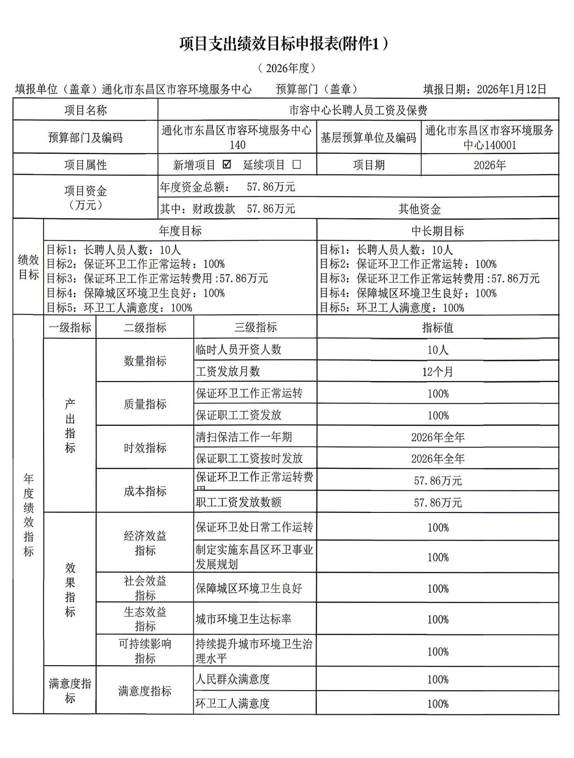

第四部分 名词解释

（一）一般公共预算拨款收入：指省级财政通过当年一般公共预算拨付的资金。
（二）政府性基金预算拨款收入：指省级财政通过当年政府性基金预算拨付的资金。
（三）国有资本经营预算拨款收入：指省级财政通过当年国有资本经营预算拨付的资金。
（四）财政专户管理资金收入：指未纳入预算并实行财政专户管理的资金收入。
（五）事业收入：指事业单位开展专业业务活动及辅助活动所取得的收入。
（六）上级补助收入：指预算单位从主管部门或上级单位取得的非财政拨款补助收入。
（七）附属单位上缴收入：指本单位所属下级单位（包含独立核算和非独立核算的，相关支出纳入和未纳入部门预算的下级单位）上缴给本单位的全部收入（包括下级事业单位上缴的事业收入、其他收入和下级企业单位上缴的利润等）。
（八）事业单位经营收入：指事业单位在专业业务活动及其辅助活动之外开展非独立核算经营活动取得的收入。
（九）其他收入：指除上述“一般公共预算拨款收入”、“政府性基金预算拨款收入”、“事业收入”、“事业单位经营收入”等以外的收入。
（十）用事业基金弥补收支差额：指事业单位在预计当年的“一般公共预算拨款收入”、“政府性基金预算拨款收入”、“事业收入”、“事业单位经营收入”、“其他收入”不足以安排当年支出的情况下，使用以前年度积累的事业基金（事业单位当年收支相抵后按国家规定提取、用于弥补以后年度收支差额的基金）弥补本年度收支缺口的资金。
（十一）上年结转：指以前年度尚未完成、结转到本年仍按原规定用途继续使用的资金。
（十二）结转下年：指以前年度预算安排、因客观条件发生变化无法按原计划实施，需延迟到以后年度按原规定用途继续使用的资金。
（十三）基本支出：指为保障机构正常运转、完成日常工作任务而发生的人员支出和公用支出。
（十四）项目支出：指在基本支出之外为完成特定行政任务和事业发展目标所发生的支出。
（十五）上缴上级支出：指附属单位上缴上级的支出。
（十六）事业单位经营支出：指事业单位在专业业务活动及其辅助活动之外开展非独立核算经营活动发生的支出。
（十七）对附属单位补助支出：指对附属单位补助发生的支出。
（十八）“三公”经费：纳入财政预决算管理的“三公”经费，是指部门用财政拨款安排的因公出国（境）费、公务用车购置及运行费和公务接待费。其中，因公出国（境）费反映单位公务出国（境）费的国际旅游、国外城市间交通费、住宿费、伙食费、培训费、公杂费等支出；公务用车购置及运行费反映单位公务用车车辆购置支出（含车辆购置税）及租用费、燃料费、维修费、过路过桥费、保险费、安全奖励费用等支出；公务接待费反映单位按规定开支的各类公务接待（含外宾接待）支出。
（十九）机关运行经费：为保障行政单位（包括参照公务员法管理的事业单位）运行用于购买货物和服务的各项资金，包括办公及印刷费、邮电费、差旅费、会议费、福利费、日常维修费、专用材料及一般设备购置费、办公用房水电费、办公用房取暖费、办公用房物业管理费、公务用车运行维护费以及其他费用。
（二十）项目支出绩效目标：项目支出绩效目标是指部门预算安排的项目支出在一定期限内预期达到的产出和效果。

